由于格式问题此试题可能会出现乱码的情况
为了方便您阅读请点击右上角的全屏查看
2018乐山市中考化学模拟试题
17、下列是生活中常见的一些现象，其中不属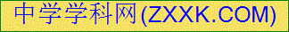于化学变化的是
A、石蜡燃烧 B、烧制陶瓷
C、潮湿的衣服被晒干了 D、洗净的铁锅出现锈渍
18、加热胆矾的实验过程中，相关实验操作正确的是
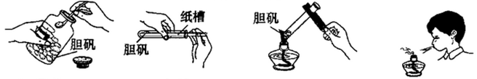

A、取样 B、加料 C、加热 D、熄灭

19、石油被人们称为“工业的血液”，它没有固定的沸点，通过加热气化、冷凝、分离可得到汽油、煤油等产品，由此可以判定石油属于
A、纯净物 B、混合物 C、单质 D、化合物
20、下列实验现象的描述正确的是
A、蜡烛在空气中燃烧生成二氧化碳和水
B、硫在空气中燃烧，发出明亮的蓝紫色火焰
C、铁丝在氧气中燃烧，火星四射，生成黑色固体，放出大量的热
D、木炭在氧气中燃烧，发出黄色火焰，生成有刺激性气味的气体
21、我国南海海底蕴藏着丰富的锰结核——含有锰、铁、铜等金属的矿物。已知锰原子的核内质子数为25，相对原子质量为55，则锰原子的核外电子数为
A、25 B、30 C、55 D、80
22、下列化学反应中，属于复分解反应的是
A、4P+5O2 ==== 2P2O5 B、Fe+CuSO4 ==== FeSO4+Cu
点燃
C、CaCO3 ==== CaO+CO2↑ D、Na2CO3+Ca(OH)2 ==== CaCO3↓+2NaOH
高温
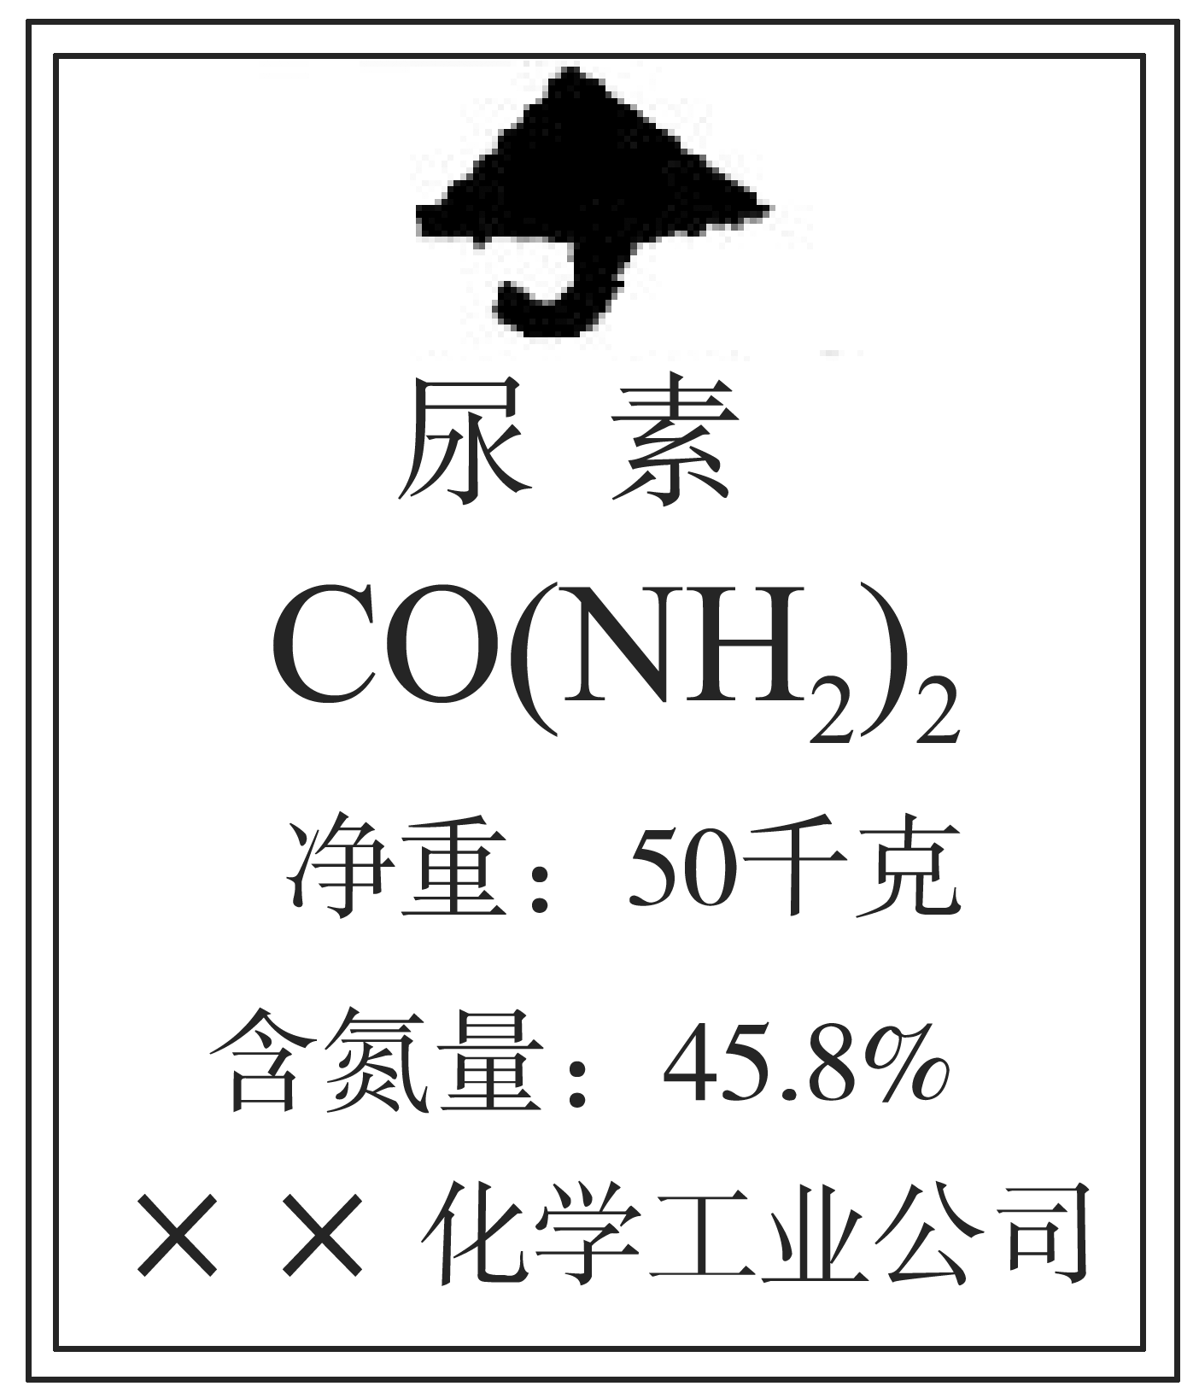
23、（乐山市中考化学）右图是一种化肥包装袋上的部分说明，该化肥属于
A、氮肥 B、磷肥
C、钾肥 D、复合肥料
24、“改善环境质量，建设美丽五通桥”是我们共同的责任，下列做法不利于保护环境的是
A、实行垃圾分类回收再利用 B、工业污水处理达标后再排放
C、推广秸秆综合利用杜绝露天焚烧 D、过量使用农药化肥提高农作物产量
25、下列有关微粒的说法错误的是
A、原子、分子、离子都是构成物质的微粒 B、钠原子失去1个电子形成钠离子
C、过氧化氢分子由氢分子和氧分子组成 D、分子是在不停地运动
26、右图是甲、乙、丙三种固体物质的溶解度曲线，下列说法错误的是
A、t2℃时，甲、乙两种物质的溶解度相等
温度/℃
甲
乙
丙
40
0
t₁
t₂
t₃
溶解度/g
B、甲的溶解度随温度的升高而增大
C、分别将t3℃时甲、乙、丙的饱和溶液降温至t1℃，则所得的三种溶液中溶质的质量分数大小关系是乙＞甲＞丙
D、t1℃时，丙的饱和溶液中溶质的质量分数为40%
27、我国科学家用滤纸和二氧化钛（TiO2）薄膜制作出一种新型“纳米纸”，又在纳米纸上“铺”一层“萘胺”（C10H9N）染料，制成一种试纸，用于检测食品中亚硝酸盐浓度的高低。下列说法正确的是
A、二氧化钛中Ti的化合价为+2 B、萘胺中C、H、N的原子个数比为10:9:1
C、二氧化钛和萘胺都是有机物 D、这种试纸是一种新型化合物
28、下列物质中的少量杂质（括号内为杂质），只需适量NaOH的固体或溶液就能除去的是
A、CO2 (H2O ) B、CO2(HCl) C、NaCl溶液（MgCl2） D、KNO3溶液（H2SO4）
29、下列有关事实不能用金属活动性顺序解释的是
A、不能用金属铜与稀硫酸反应制取氢气
B、银的导电性强于铜
C、镁和铝与稀盐酸反应的剧烈程度不同
D、铜能将银从硝酸银溶液中置换出来
30、小明为探究金属与盐的反应，将一定质量的某种金属M的粉末放入AgNO3与Cu(NO3)2的混合溶液中，充分反应后发现，溶液呈现无色，溶液底部有少量固体粉末；过滤后在滤渣和滤液中分别加入适量稀盐酸，滤渣中有无色气体产生，滤液中无沉淀产生。结合实际现象判断，小明得出的以下结论错误的是
A、滤液中一定没有银离子 B、滤渣中一定含有金属单质M
C、滤渣中一定含有单质铜 D、加入的金属M可能是单质铁
二、填空题
51、（乐山市中考化学）（6分）请从H、C、O、Ca四种元素中选一种或几种元素，写出符合下列要求的化学式。
（1）能供人体呼吸的气体是 ▲ ；（2）相对分子质量最小的气体是 ▲ ；
（3）用于改良酸性土壤的物质是 ▲ ；（4）能还原氧化铜的氧化物是 ▲ ；
（5）用作食品干燥剂的物质是 ▲ ；（6）其固体能用于人工降雨的是 ▲ 。
52、（5分）水是生命之源、万物之基，是人类宝贵的自然资源，我们每个人都要关心水、爱护水、节约用水。
（1）我国规定生活饮用水的水质必须达到下述四项指标：
A、不得呈现异色 B、不得有异味 C、应澄清透明 D、不得含有细菌和病毒
其中“C指标”在实验室可以通过 ▲ 操作达到。
生活中可以采用 ▲ 区分硬水和软水，可以通过 ▲ 的方法降低水的硬度。
下列各种水中属于纯净物的是 ▲ （填序号）
①矿泉水 ②自来水 ③汽水 ④糖水 ⑤ 蒸馏水
（4）水的用途很多，许多化学实验中用到水，请你列举一例 ▲ 。
53、（5分）
知识网络图有助于知识间的融合。下列框图是初中化学部分常见物质之间的转化关系，其中A是一种建筑材料的主要成分，B属于氧化物。请回答：
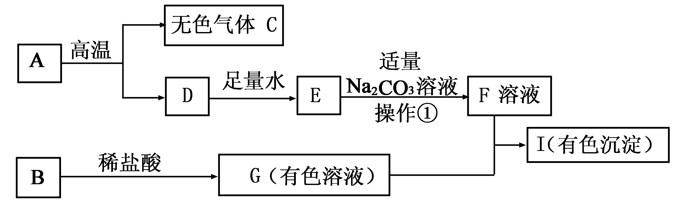

（1）写出下列物质的化学式：A、 ▲ C、 ▲ 。
（2）得到F溶液的操作①的名称为： ▲ 。
（3）若I是红褐色沉淀，则G+F→I的化学方程式为： ▲ 。
（4）若I是蓝色沉淀，则B+稀盐酸→G的化学方程式为： ▲ 。
三、实验探究题（11分）
54、（乐山市中考化学）（共5分）下图是初中化学实验的几种常用仪器，请按要求填空。

（1）①写出下列仪器名称：A ▲ ；C ▲
②在读取E中液体体积时，视线应与凹液面的最低处 ▲ 。
（2）①进行过滤操作，除铁架台,A和D外，还需要用到上述仪器中的 ▲ （填序号），其中D的作用是 ▲ 。
②以下是粗盐提纯实验的部分操作如下图所示，其中错误的是 ▲ （填序号）
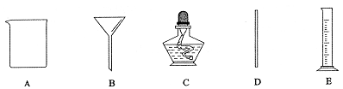

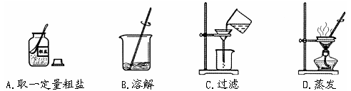
55、（共6分）草木灰中富含钾盐，主要成分是碳酸钾，还含有少量氯化钾和硫酸钾．现从草木灰中提取钾盐，并用实验检验其中的 CO32-、SO42-、和 Cl
（1）从草木灰中提取钾盐的实验操作顺序如下：①称取样品，②溶解沉降，③ ▲ ，④ ▲ ，⑤冷却结晶．
（2）用托盘天平称量样品时，若指针偏向右边，则表示 ▲ （填选项的标号）．
A、左盘重，样品轻 B、左盘轻，砝码重
C、右盘重，砝码轻 D、右盘轻，样品重
（3）在进行②、③、④操作时，都要用到玻璃棒，其作用分别是：② ▲ ；③ ▲ ；④ ▲ 。
（4）将制得的少量晶体放入试管，加热蒸馏水溶解并把溶液分成两份，分装在2支试管里．
①在第一支试管里加入稀盐酸，可观察有 ▲ 生成，证明溶液中有 ▲ 离子．
②在第二支试管里加入足量盐酸后，再加入 BaCl2 溶液，可观察到有 ▲ 生成，证明溶液中有 ▲ 离子．
③取第二支试管反应后的滤液加入足量稀硝酸后，再加入 AgNO3 溶液，可观察到有白色沉淀生成， ▲ （填“是”或“否”）能证明草木灰中含有Cl-离子，理由是
▲ 。
四．（乐山市中考化学）计算题（8分）
56、化学兴趣小组为测定某石灰石样品中碳酸钙的质量分数，取26g石灰石样品放在烧杯中，然后向其中逐渐加入稀盐酸，使之与样品充分反应，恰好完全反应（杂质不溶于水且不参加反应）时，加入稀盐酸的质量为90g，反应后烧杯中物质的总质量为105g。请计算：
（1）反应生成二氧化碳的质量（2分）
（2）样品中碳酸钙的质量分数（结果保留到0.1%）（6分）

